Глава № 6: Тип Членистоногие
Общая характеристика
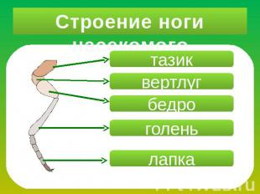
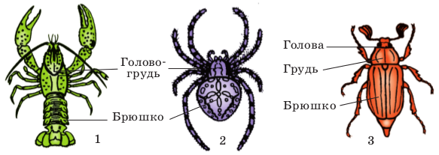
Членистоногие занимают все среды обитания: живут на суше, в воде и под землей; как обладатели крыльев они покорили атмосферу. Ряд видов являются эктопаразитами других животных и растений, некоторые поселяются во внутренних органах – это эндопаразиты. Примерная численность типа – около 1 млн. видов. Особенности типа таковы:
1. Тело членистоногих имеет наружный (внешний) скелет из хитина. Хитиновый скелет не способен к растяжению, поэтому молодые растущие особи периодически линяют: сбрасывают старые покровы, а на их место выделяют новые.
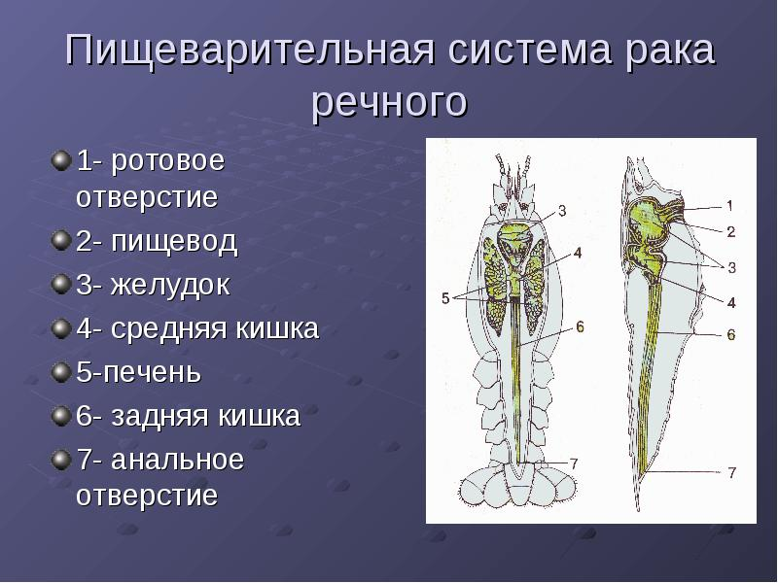
2. Членистоногие – сегментированные или членистые животные, их тело обычно разделено на три отдела: голову, грудь и брюшко (рис.). Каждый отдел, в свою очередь, состоит из нескольких члеников разной формы, размеров и функций.
3. Есть членистые конечности, каждая из которых образована несколькими частями, соединенными суставами (рис.). Конечности могут выполнять разную роль.
4. Полость тела членистоногих смешанная, она получается в результате того, что стенки вторичной полости разрушаются, и целом смешивается с первичной полостью тела – получается миксоцель. Полость тела заполнена жидкостью гемолимфой (её состав близок к крови).
5. Ряд новых признаков касаются органов и систем членистоногих:
а). Опорно-двигательная система представлена отдельными мышцами, кожно-мускулистый мешок отсутствует. Мышцы обеспечивают разнообразные и быстрые движения членистоногих, они построены из поперечно–полосатой мышечной ткани.
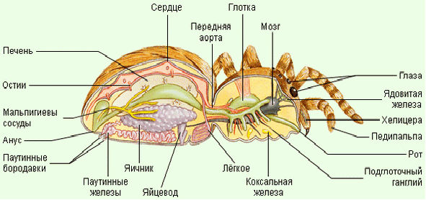
б). Пищеварительная система начинается ртом, продолжается в глотку и далее в пищевод; в глотку впадают протоки слюнных желез. Для членистоногих характерны разнообразные ротовые органы, с помощью которых они питаются самой различной пищей. За пищеводом следует желудок и средняя кишка, где идут основные процессы переваривания и всасывания, впадают протоки печени. ПС заканчиваются задней кишкой и анусом.
в). Дыхательная система разнообразна. Могут быть выросты ходильных ног – жабры. Жабры есть у водных видов. У наземных форм это легочные мешки или трахеи. Легочные мешки развиты чаще всего у пауков и представляют собой впячивания покровов на головогруди. Трахеи – есть у ряда паукообразных и всех насекомых, состоят из множества ветвящихся хитиновых трубочек, которые открываются на брюшке парными отверстиями дыхальцами.
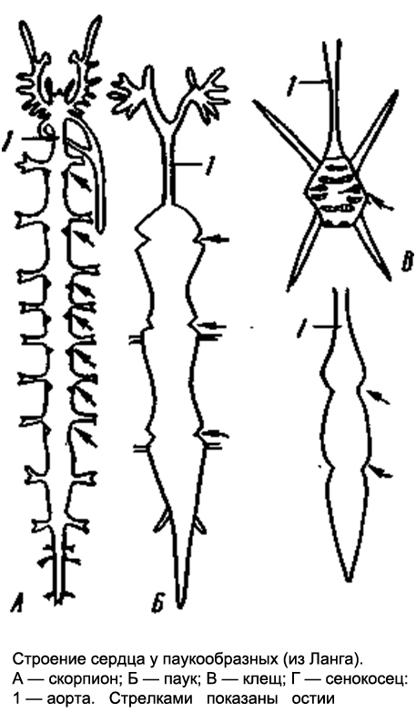
г). Кровеносная система членистоногих незамкнутая: кровь (гемолимфа) изливается в промежутки между органами. Есть мешковидное или трубчатое сердце из нескольких камер, в которое кровь поступает через специальные отверстия или остии (рис.).
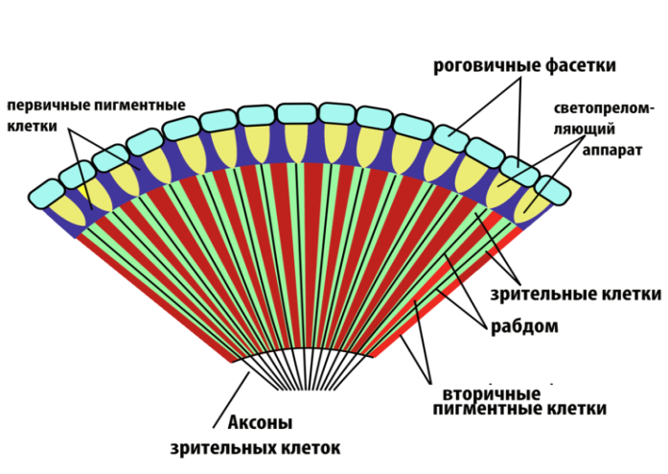
д). Выделительная система у раков представлена выделительными железами, которые могут располагаться в разных местах тела. Каждая железа представляет собой небольшой замкнутый мешок, от которого отходит выделительный проток. Через стенку железы из крови отфильтровываются продукты обмена. Для многих паукообразных и всех насекомых характерны другие органы выделения – мальпигиевы сосуды. Это несколько слепо замкнутых трубочек на границе тонкой и толстой кишки. Фильтрация вредных веществ происходит из гемолимфы через стенки сосудов, затем продукты обмена, в основном кристаллы мочевой кислоты, выделяются через пищеварительную систему.
е). Нервная система представляет собой видоизменённую нервную брюшную цепочку (рис.). Во-первых, усиливается роль надглоточного ганглия, он становится более крупным и сложным, постепенно превращаясь в головной мозг. Во-вторых, идет концентрация узлов нервной цепочки в более крупные образования, например, брюшко содержит 8 сегментов, а на них приходится 3, 4 или 5 нервных узлов. В итоге вместо нервной цепочки у высших членистоногих образуется общая нервная масса.
Органы чувств развиты хорошо. Имеются сложные фасеточные глаза (рис. ниже), каждый из которых состоит из множества простых глазков. Каждый маленький глаз воспринимает лишь небольшой участок пространства, такое зрение называют мозаичным. Ряд видов имеют простые глаза. Другие органы чувств – усики короткие и длинные или антенны, воспринимают химические соединения (орган обоняния) и осязания. С помощью чувствительных волосков членистоногие воспринимают прикосновения – это тактильные органы.
ж). Половая система представлена парными гонадами: семенниками у самцов и яичниками у самок. По выводным протокам половые клетки выводятся для внешнего или внутреннего оплодотворения.
Тип делится на три основные класса: Ракообразных, Паукообразных и Насекомых.

Класс Ракообразные
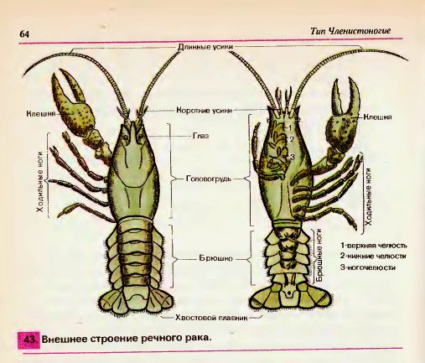
Ракообразные занимают все типы водоемов: моря и океаны, реки, озера, лужи, даже подземные воды. Это донные и планктонные, прикрепленные и активно плавающие формы. Некоторые приспособились к жизни на суше. Общая численность - около 70 тысяч видов.
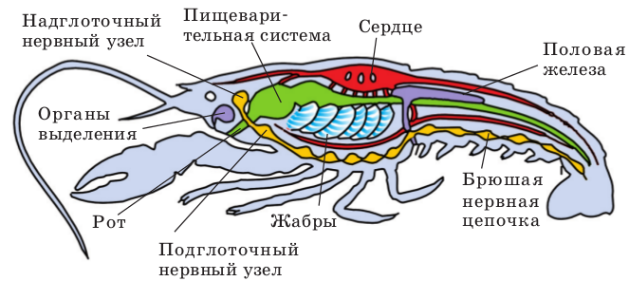
Внешнее и внутреннее строение ракообразных рассмотрим на примере речного рака: длина тела до 22-25 см. Хитиновый покров темно-зеленого цвета, передний отдел разделен на голову и грудь, которые объединяются общим хитиновым щитком в единую головогрудь (рис.). На переднем конце тела есть длинные и короткие антенны (усики). Два крупных сложных глаза расположены на коротких стебельках. Голова несет три пары ротовых конечностей: пару максилл (нижних челюстей) и две пары мандибул (верхних челюстей).
Грудные сегменты несут 5 пар конечностей: клешни - орудия защиты и четыре пары ходильных ног. Сегменты брюшка более–менее одинаковы, каждый из них имеет пару небольших брюшных ножек (рис.). Органами дыхания рака являются плоские выросты ходильных ног – жабры. Кровеносная система незамкнута, сердце мешковидное с парными остиями. Почки рака или зелёные железы лежат в головном отделе; первая пара около антенн, вторая – рядом с челюстями.
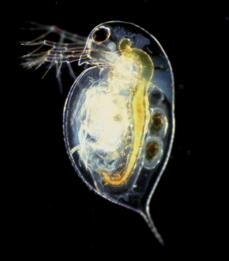
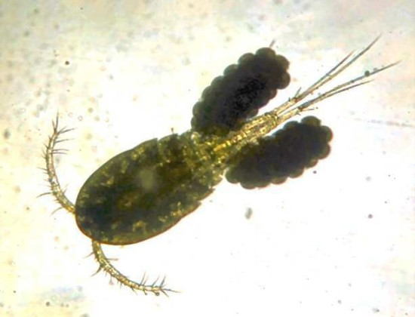
Нервная система, представлена нервной брюшной цепочкой, на 18 сегментов тела приходится 12 узлов. Головной мозг (надглоточный ганглий) разделен на несколько долей; одни инервируют глаза, другие – усики и челюсти.
Представители Ракообразных. Речной рак – раздельнополое животное. У самцов 2 пары брюшных ног превращены в половые органы, во время размножения они заполняются спермой. Личинка рака развивается с метаморфозом.
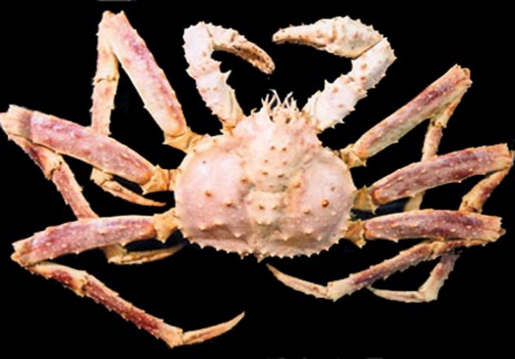
В пресных водоёмах живут ветвистоусые раки или водяные блохи. Их отличительная особенность – двустворчатая раковина и крупные антенны для плавания. Типичный представитель – дафния (Daphnia) - обычный рачок мелких пресных водоемов, где он часто встречается в огромных количествах (рис.).
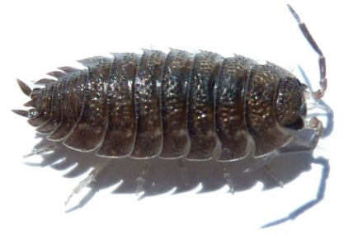
Ветвистоусые - важный источник пищи для водных беспозвоночных и мальков рыб. Вместе с дафниями обитают циклопы, их легко узнать по крупному единственному глазу, раскидистым антеннам и двум яйцевым мешкам у самок (рис.). Циклопы служат промежуточными хозяевами для некоторых червей-паразитов, например, широкого лентеца.
Десятиногие раки. К ним относятся креветки, лангусты, омары и крабы, в том числе краб камчатский (рис.). Ими питаются многие морские рыбы, киты, использует в пищу человек. Речной рак также относится к десятиногим.
Есть наземные виды раков, например, в подвалах, под брёвнами и других сырых местах легко обнаружить мокриц (рис.).

Класс Паукообразные
Это первичноназемные животные, лишь немногие виды живут в воде, например, мечехвосты (рис.).
1. Тело состоит из головогруди и брюшка, сегменты которого нередко сливаются.
2. Снаружи тело покрыто хитиновым скелетом, который имеет тонкий липидный слой, предохраняющий животное от высыхания.
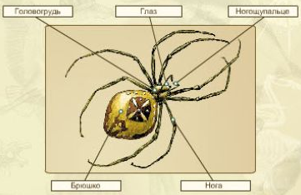
3. Конечности паукообразных весьма разнообразны (рис.). В частности, головогрудь имеет:
а. хелецеры в виде клешней или коготков, ими животное поражает добычу или обороняется;
б. педипальпы, служащие для размельчения пищи (у скорпионов они превращены в клешни);
в. ходильные ноги (4 пары).
Брюшко конечностей не имеет.
4. Характерно полное отсутствие антенн (усиков).
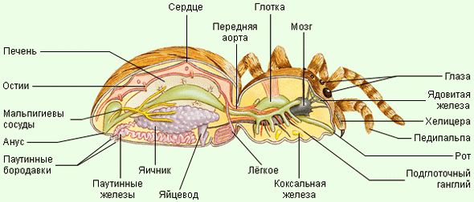
5. ОДС и ПС, в целом, типичны для членистоногих. ДС представлена легочными мешками и (или) трахеями. КС незамкнутая с трубчатым сердцем. ВС - это пара выделительных желез, они открываются наружу на брюшке, реже есть мальпигиевы сосуды.
НС - видоизмененная брюшная цепочка. Лишь у скорпионов она присутствует в наиболее полном виде, у пауков и клещей брюшные узлы сливаются. Головной мозг (надглоточный ганглий) состоит из двух отделов, первый инервирует глаза, второй – хелицеры.
Оплодотворение внутреннее, сперматофорное. В этом случае самец подвешивает к половым путям самки мешочек с семенной жидкостью – сперматофор. Самки откладывают яйца, развитие потомства идёт без метаморфоза, но с несколькими линьками.

Представители Паукообразных
Паук-крестовик (рис.) достигает длины тела до 20 мм (самка) и до 12 мм (самец). Головогрудь меньше округлого брюшка и соединена с ним тонким стебельком. На передней части головогруди есть два ряда простых глаз. Хелицеры имеют когтевой членик с протоком ядовитой железы.
Округлое брюшко имеет характерный рисунок в виде креста. На брюшке есть 2 пары паутинных бородавок. Паутинные железы выделяют разную по структуре и роли паутину: для яйцевого кокона, ловчей сети, оплетения добычи.
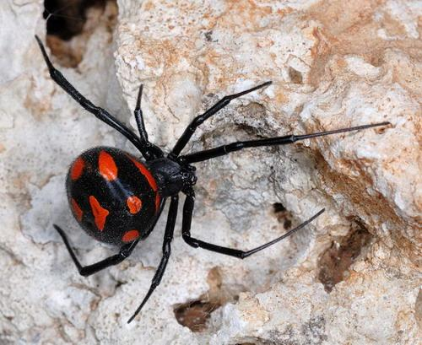
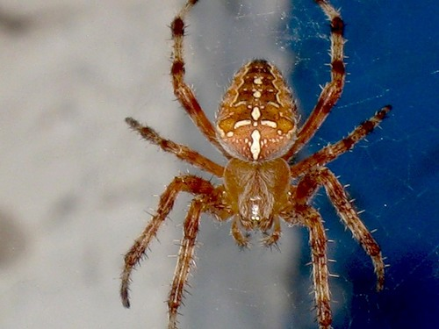
При попадании добычи в ловчую сеть крестовик с помощью педипальп с чувствительными волосками определяет её местоположение, оплетает нитями и вводит яд с помощью хелицер. Яд обездвиживает добычу и способствует её перевариванию. Таким образом, у крестовика внешнее пищеварение, твердую пищу он употреблять не может.
Самцы сетей не строят и обычно держаться под листьями, вблизи от самки. Яйца развиваются в паутинном коконе, развитие прямое; затем молодые паучки после нескольких линек переходят к самостоятельной жизни.
Другие представители отряда пауков (Aranei)
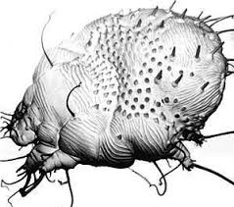
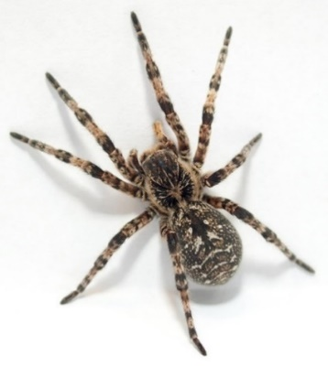
Каракурт («чёрная вдова») – обитатель степных районов Кавказа и Поволжья (рис.). Укус самки каракурта болезненный, приводит к тошноте, рвоте, высокой температуре, возможен летальный исход.
Тарантул (рис.) роет глубокие норки, где прячется днем, а ночью вылезает на охоту за насекомыми. Укус тарантула болезненный, но не смертельный.
Отряд Клещи. Клещи имеют большое значение для медицины, ветеринарии и сельского хозяйства, существует наука о клещах – акарология.
Ротовые органы клещей (хелицеры и педипальпы) часто образуют хоботок для сосания жидкой пищи, у хищных форм хелицеры клешневидные.
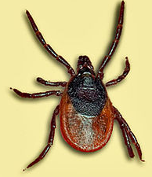
Чесоточный клещ, поражает кожу человека и других млекопитающих (рис.). Самка клеща размером 0,3 мм питается кожей, прогрызая в ней длинные ходы, в которые откладывает яйца. Заражение происходит при прямом контакте с больным, например, через рукопожатие.
Таежный клещ (рис.) встречается в лесной зоне Европы и Азии. Взрослые особи заползают на траву и кустарники, откуда нападают на людей и крупных млекопитающих. Насосавшиеся кровью самки отваливаются от хозяина, падают на землю и откладывают в лесную подстилку яйца. Таежный клещ является переносчиком весенне-летнего клещевого энцефалита – тяжёлого вирусного заболевание центральной нервной системы. Это трансмиссивное заболевание, клещ переносит инфекцию от диких животных-носителях.
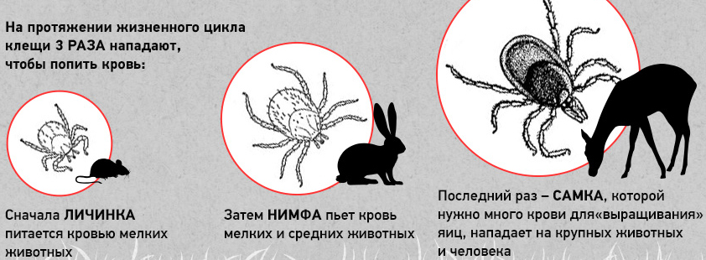
Для цикла развития клещей и многих пауков характерны особые личиночные стадии - нимфы. Из яйца выходит личинка, а она уже превращается в нимфу (рис.). В отличие от взрослого клеща, нимфа не имеет развитых половых органов. На каждой стадии паразит питается на разных видах позвоночных: лягушках, мышах, крысах, зайцах и проч.
Избавиться от присосавшегося клеща достаточно просто. Необходимо смазать брюшко паразита маслом, чтобы закрыть дыхальца. В отсутствии кислорода клещ сам постепенно освобождается из ранки. Нельзя вырывать паразита, так как в ранке останется его передняя часть и возможно воспаление.

Класс Насекомые
Общая характеристика
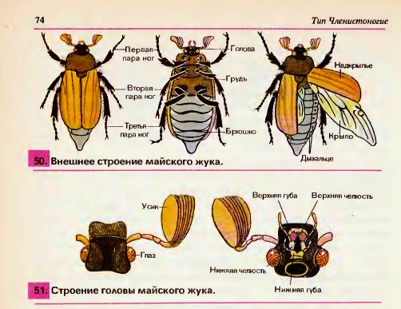
Наиболее крупная и разнообразная группа животного царства, около 1 млн. видов, которые распространены во всех природных зонах.
1. Тело разделено на голову, грудь и брюшко (рис.). Голова состоит из головной лопасти и 4-х сегментов, грудь из 3-х, брюшко из 11 сегментов.
На голове расположены 4 пары придатков: длинные антенны или усики различной формы, ротовые органы: пара верхних челюстей (мандибул) и две пары нижних (максилл). Ротовые органы насекомых весьма разнообразны: грызущие, колюще-сосущие и др. (рис.).
В грудном отделе есть передне,- средне,- и заднегрудь. К каждому грудному сегменту присоединяются по одной паре ног, всего шесть (рис).
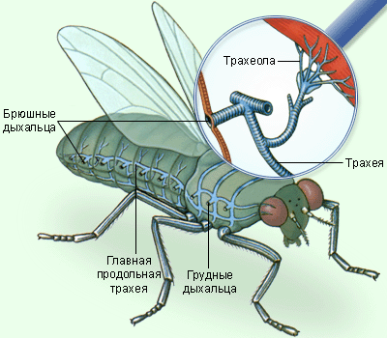
Характерная особенность насекомых – крылья, обычно их две пары: первая на среднегруди, вторая на заднегруди. Крылья представляют собой складки тела, это не конечности. В зависимости от группы крылья могут иметь разное строение, форму и окраску (рис.).
ПС подразделяется на переднюю, среднюю и заднюю кишки. Они, в свою очередь, дифференцируются на ряд органов: глотку, пищевод и прочие (рис.). ДС – это хорошо развитые трахеи (рис.). Их тончайшие трубочки – трахеолы – входят в контакт даже с отдельными клетками.
По КС насекомых течет гемолимфа, которая почти не выполняет дыхательной функции, а разносит питательные вещества, продукты обмена и гормоны. Гемолимфа движется по промежуткам между органами благодаря сокращениям трубчатого многокамерного сердца с остиями (рис.).
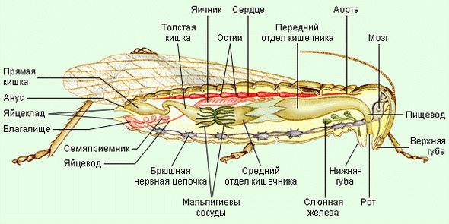
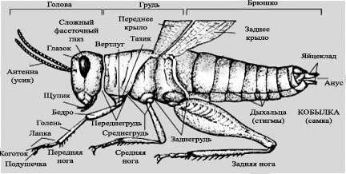
ВС – мальпигиевы сосуды. НС - нервная брюшная цепочка - сильно видоизменена, её главные части – головной мозг и слитные узлы нервной цепочки.
Органы чувств развиты хорошо. Органы зрения представлены простыми и сложными глазами. Для многих насекомых: бабочек, пчел, мух, муравьев известно цветовое зрение. Органы осязания и обоняния находятся на антеннах. Всё тело покрыто мелкими чувствительными волосками, которые реагируют на прикосновения и воспринимают давление потока воздуха при полёте.
Насекомые размножаются половым путем. Многие виды насекомых размножаются партеногенетически, когда самки откладывают яйца без оплодотворения: тли, пчёлы, ряд жуков, клопов и кузнечиков.
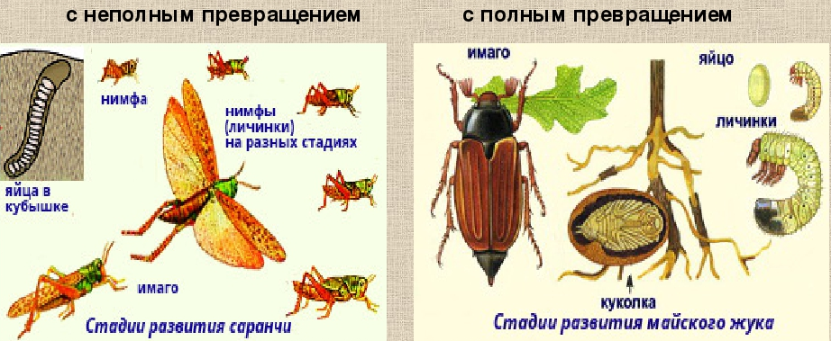
Постэмбриональное развитие начинается после выхода насекомого из яйца. Различают два основных типа постэмбрионального развития.
Неполное превращение (развитие без метаморфоза): из яйца выходит личинка, внешне очень похожая на взрослое насекомое, она лишь меньшего размера и некоторые органы у неё недоразвиты. Личинка несколько раз линяет, постепенно превращаясь во взрослое животное: клопы, тараканы, термиты, кузнечики, сверчки и проч. (рис.).
Непрямое развитие или развитие с полным превращением (полным метаморфозом) характеризуется четырьмя стадиями: яйцо – личинка – куколка – имаго (рис.).
Есть у наиболее развитых насекомых: жуков, бабочек, двукрылых, перепончатокрылых и некоторых других. Личинка резко отличается от взрослой особи: не имеет крыльев, усиков, характерных конечностей и ротовых органов и т. п. После последней линьки личинка переходит в стадию покоя – куколку. Все органы куколки разрушаются, затем идёт формирование органов, характерных для взрослой особи. После окончания перестройки организма происходит последняя линька: покровы куколки лопаются, и на свет выходит взрослое насекомое.

Представители класса Насекомых

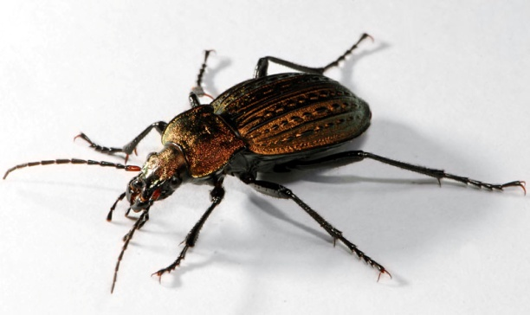
Отряд Жуков насчитывает около 300 тыс. видов. Особенности: крыльев 4, при этом передние превратились в жесткие надкрылья. Ротовые части грызущие. Личинки внешне напоминают гусениц с тремя парами конечностей.
Образ жизни жуков крайне разнообразен. Большинство видов растительноядные, но есть всеядные и плотоядные (хищные). Представители:
1. Жужелицы: стройные наземные жуки с длинными бегательными ногами (рис.).
2. Пластинчатоусые жуки растительноядные и имеют огромное значение как вредители. Например, майский жук, его личинки развиваются в почве около трёх лет и грызут корни сосен. Взрослые жуки питаются листьями деревьев, в основном березы.
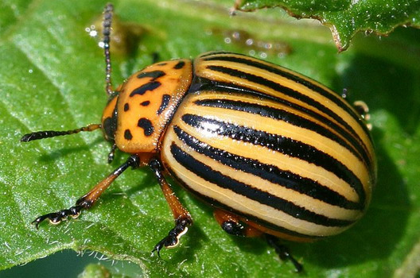
3. Божьи коровки: жуки часто яркой окраски, некоторые виды применяют для биологического способа борьбы с вредителями (тлями).
4. Листоеды питаются листвой растений, а личинки корнями или листьями, многие виды вредят культурным растениям колорадский жук (рис.) – вредитель картофеля.
Большой отряд Перепончатокрылых (около 100 тыс. видов) отличается особенностями.
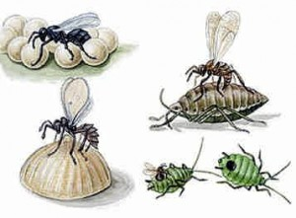
а). Есть две пары прозрачных перепончатых крыльев, задние крылья несколько меньше передних и сцеплены с ними в единую крыловую пластинку.
б). Ротовые части грызущие или лакающие.
в). Самки с яйцекладом, который у высших форм преобразуется в жало. Представители:
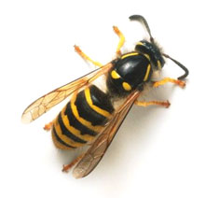
Наездники: насекомые с длинным яйцекладом. Паразитируют на других насекомых, особенно часто заражают гусениц бабочек, протыкая их яйцекладом (рис.). Имеют важное значение для биологического способа борьбы с вредителями.
Осы относятся к жалящим перепончатокрылым, у которых яйцеклад превратился в жало, а его железы стали вырабатывать яд. Ядом осы обездвиживают свою добычу, а затем откладывают на неё яйца. Личинки ос используют парализованную жертву в качестве корма.
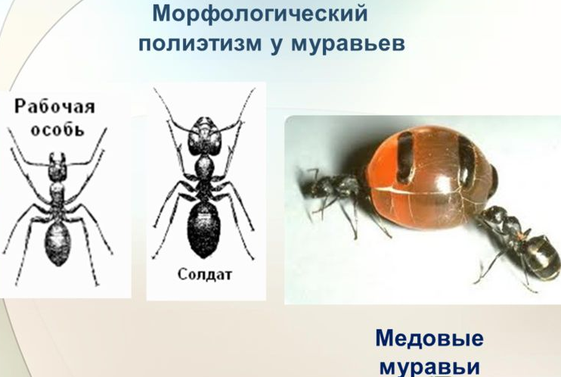
Среди ос многие виды живут семьями, один из самых распространённых – обыкновенная оса (рис.), шершень.
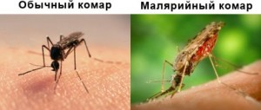
Пчелы – общественные насекомые. Наиболее известны представители рода Apis, к которому принадлежит домашняя пчела.
Домашняя пчела приручена человеком и живет в специально построенных жилищах – ульях, в них рабочие пчелы строят соты из воска. В соты крупная самка – основательница или царица откладывает яйца, а рабочие особи запасают мед, который пчелы производят из нектара цветущих растений. Попутно идет перекрестное опыление цветковых, поэтому наличие пчел очень важно.
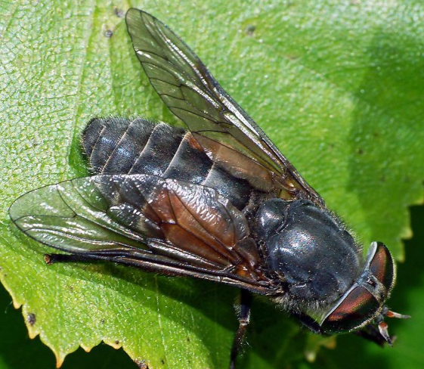
Муравьи живут семьями в сложно устроенных гнездах, насчитывающих от нескольких десятков до нескольких миллионов особей.
У большинства видов муравьев есть четкое разделение особей на касты – группы, отличающиеся морфологическими и поведенческими особенностями (рис.). В хвойных и лиственных лесах обычен рыжий муравей, (Formica rufa), который строит из мелких веточек и хвоинок довольно крупные гнезда – муравейники.
Отряд Двукрылые. Взрослые особи двукрылых имеют пару передних крыльев, задняя пара редуцирована до небольших пластинчатых органов – жужжалец. Они служат для поддержания равновесия в полете и лучшей маневренности. Ротовой аппарат разнообразный: колющий, лижущий, сосущий. Взрослые питаются в основном нектаром и соками растений или жидкостями, которые образуются при гниении органики. Насчитывают около 100 тыс. видов этого отряда.
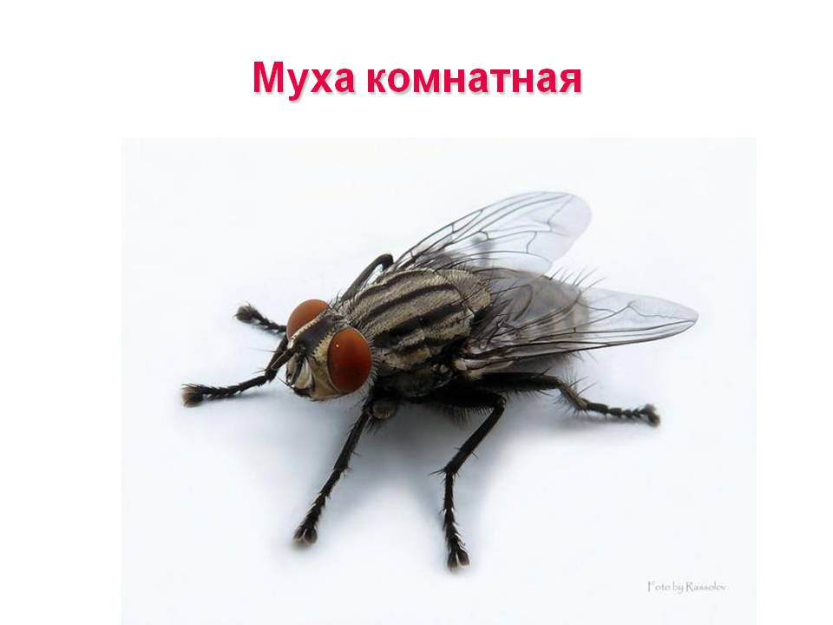
Семейство настоящих комаров. Ротовые части комаров образуют хоботок, с помощью которого они высасывают кровь. Яйца комары откладывают в воду, где из них вылупляются личинки. Особую опасность представляют комары рода анофелес, а именно малярийный комар, который является разносчиком опаснейшего заболевания - малярии. Обыкновенный комар (Culex piрens) доставляет человеку много неприятностей, особенно в лесу и близи водоемов, где выводятся его личинки.
Слепни: насекомые с длиной тела до 30 мм, с довольно широкими крыльями и крупными глазами. Ротовой аппарат колюще-лижущего типа, с его помощью слепни легко прокалывают кожу позвоночных: слепень бычий (рис.), слепень серый.
Семейство настоящих мух включает самое обычное и всюду встречающееся двукрылое – комнатную муху (Musca domestica) (рис.). Она постоянный обитатель человеческого жилья, помоек, выгребных ям и пищевых производств. Муха, имея лижущий ротовой аппарат, способна питаться лишь жидкой пищей: разлагающимися органическими остатками, сахарным раствором. Самки откладывают на гниющее мясо, рыбу или в навоз до 120-160. Кроме бактерий, мухи могут разносить яйца червей-паразитов: аскарид, остриц, свиного и бычьего цепней.
Отряд Бабочки (Чешуекрылые): у этих насекомых две пары широких крыльев, которые вместе с телом покрыты мелкими чешуйками, часто ярко окрашенными. Ротовой аппарат сосущий, в виде хоботка. Личинок называют гусеницами (рис.), у них цилиндрическое тело, голова с грызущим ротовым аппаратом, три пары настоящих ног на грудных сегментах тела и 5 пар ложных ног на брюшке. Гусеница превращается в неподвижную куколку.
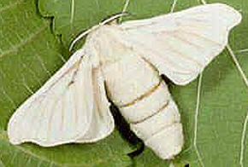
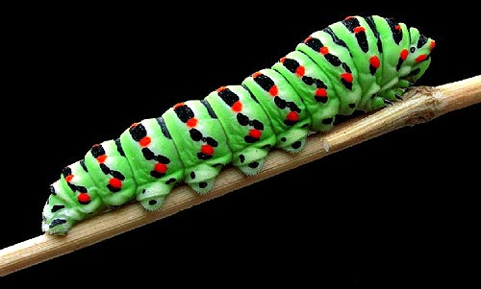
Листовертки - семейство мелких и средних бабочек с широкими крыльями. Многие виды сооружают гнезда путем скручивания и связывания листьев, откуда группа и получила свое название. Широко распространена яблонная плодожорка – опасный вредитель яблонь.
Коконопряды отличаются ночным образом жизни, массивным телом, покрытым мелкими волосками и недоразвитым хоботком. Личинки питаются листьями древесных пород. Особенно опасны сосновый и сибирский коконопряды, повреждающие хвойные насаждения. Их родственник – шелкопряд тутовый - единственный вид бабочек, который является полностью одомашненным (рис.).
Семейство белянки: взрослые питаются нектаром цветов, а гусеницы нападают на различные растения, в основном травянистые. Одним из таких видов является белянка капустная или капустница (рис.), бабочек можно видеть все лето летающими над садами, парками и огородами.

Дополнение к теме
«Многообразие насекомых»
Кроме указанных выше отрядов насекомых с полным превращением есть целый ряд групп, важных в практическом плане.
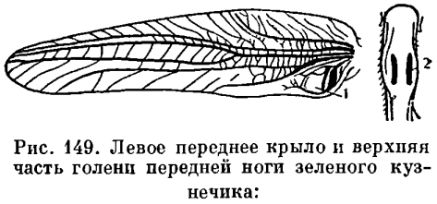
Отряд Прямокрылые – насекомые с неполным превращением. У представителей отряда прямокрылых грызущий ротовой аппарат, первая пара крыльев — узкие кожистые надкрылья, вторая — перепончатые крылья; задние ноги прыгательные, у представителей обоих полов развит орган слуха. Этот орган (тимпанальный) расположен на голенях передних ног (рис.) и представляет собой небольшую полость с чувствительными клетками, которая закрыта упругой мембраной (аналог барабанной перепонки у позвоночных). Для извлечения звуков у большинства прямокрылых левое надкрылье имеет смычок в виде утолщённой жилки (рис.), а на правом надкрылье – скрипка или зеркальце тоже в виде жилки. Звук издаётся трением смычка о край зеркальца.
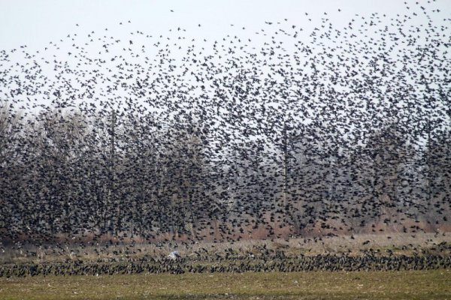
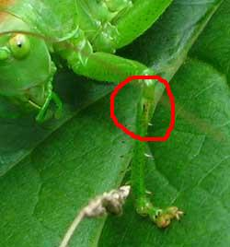
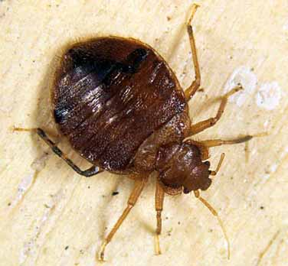
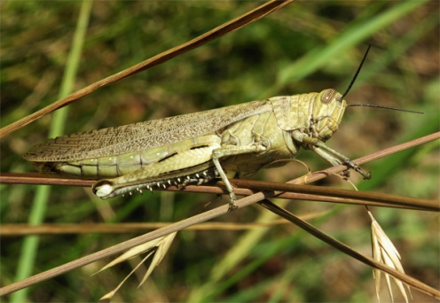
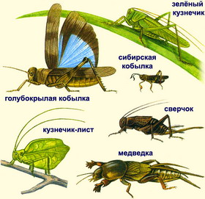
Одни из представителей этого отряда — кузнечики (рис.). Большинство из них питается как растительной, так и животной пищей, есть хищники. У самок на верхушке брюшка находится удлиненный саблевидный яйцеклад, которым они протыкают почву и откладывают яйца. На голенях задних конечностей многие прямокрылые имеют орган слуха (рис.). Саранчовые — исключительно растительноядные насекомые, обитают преимущественно на лугах и в степях. В отличие от кузнечиков, усики у саранчовых короткие. Некоторые виды, например саранча перелетная способны массово размножаться и формировать многочисленные стаи, способные перелетать на огромные расстояния, уничтожая на своем пути всю растительность. Другие представители прямокрылых: сверчки, медведки (опасные вредители огородных культур), кобылки, трипсы.
Отряд клопы: насекомые с неполным превращением, колюще-сосущим ротовым аппаратом и особым строением передних крыльев: их передняя часть жесткая, а задняя перепончатая, полупрозрачная (отсюда - второе название отряда – полужесткокрылые). Есть хищники, паразиты и растительноядные виды. Нередки виды со смешанным питанием. У большинства клопов имеются пахучие железы, выделения которых имеют характерный, неприятный для человека.
Всесветно распространён клоп постельный (рис.), который живёт в жилище человека и питается кровью. На полях и лугах часто можно видеть клопа-солдатика чёрно-красной окраски (рис.). Есть водные виды: гладыши, водяные скорпионы, многочисленные водомерки (рис.).
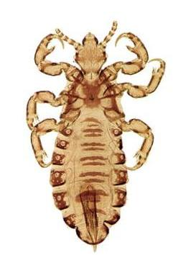
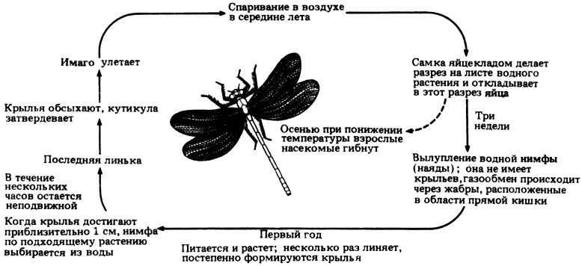
Отряд Стрекозы: хищные, хорошо летающие насекомые с крупной, подвижной головой, большими сложными глазами, короткими усиками и четырьмя прозрачными крыльями. Яйца откладывают в воду или ткани водных растений, реже в мокрую почву, где и начинается их развитие, имеющее ряд особенностей (рис.). Личинки стрекоз (наяды) — тоже хищники, питаются личинками водных насекомых, иногда нападают на головастиков и мальков рыб; в свою очередь, служат пищей для рыб. По окончании развития личинки выходят из воды и прикрепляются к растениям или неровностям почвы. Последняя линька происходит на суше вблизи водоёма.
Вши – отряд эктопаразитических насекомых. Ротовые органы вшей приспособлены для прокалывания кожи животного-хозяина и всасывания крови. Ряд видов, например, вошь человеческая, являются переносчиками опасных заболеваний: сыпного и возвратного тифа. Самка вшей откладывает несколько сотен яиц — гнид, приклеивая их к волосам или нитям одежды при помощи клейкой массы. Вши — постоянные спутники стихийных и социальных бедствий. В условиях, когда людям приходится жить скученно и нет возможности соблюдать элементарную гигиену, вши плодятся в огромных количествах (рис.).

Основные этапы эволюции беспозвоночных

Беспозвоночные животные - это многочисленная группа животных, не имеющих внутреннего осевого скелета - хорды или замещающего ее позвоночника. К ним принадлежат одноклеточные животные, или простейшие, и многоклеточные (кишечнополостные, плоские, круглые и кольчатые черви, моллюски, членистоногие).

Происхождение одноклеточных животных
Первые живые существа возникли в море. У них не было ни ядер, ни вакуолей, ни других оформленных частей клеток, но они могли расти, усваивая из окружающей среды питательные вещества, и размножаться – это прокариоты. В результате естественного отбора эти первичные организмы постепенно усложнялись, впоследствии от них произошли первые одноклеточные организмы, имеющие ядра - эукариоты. На самых ранних этапах эволюции живой природы они, в свою очередь, дали начало одноклеточным животным и примитивным грибам. Их предками большинство биологов считают древнейшие одноклеточные организмы - простейшие жгутиконосцы.
Итак, первыми из животных на Земле появились одноклеточные животные, относящиеся к простейшим. Среди них имеются не только одноклеточные, но и колониальные формы.

Происхождение кишечнополостных
Из всех многоклеточных наиболее простое строение имеют кишечнополостные. У них нет тканей, половые клетки обладают большим сходством с целыми одноклеточными организмами. Предполагают, что под влиянием факторов эволюции они произошли от древних колониальных простейших. Самые древние кишечнополостные были лишены скелета и поэтому в ископаемом состоянии не сохранились.

Происхождение плоских червей
Из двусторонне-симметричных животных наиболее простое строение имеют плоские черви, объединяемые в особый тип животных. Вместе с тем плоские черви сходны с кишечнополостными по строению пищеварительной системы, которая имеет вид слепо замкнутого мешка с единственным отверстием — ротовым. Предполагают, что в процессе борьбы за существование и естественного отбора плоские черви произошли от вымерших ползающих животных, похожих на древних кишечнополостных. В связи с ползанием у этих животных возникли передний и задний концы, брюшная и спинная стороны. Они стали двусторонне-симметричными. Первыми появились свободноживущие черви, а паразитические возникли позднее.

Происхождение круглых червей
Основной признак, отличающий круглых червей от плоских, — округлая в поперечном сечении форма тела, наличие в нем полости. Предполагают, что круглые черви произошли от древних плоских червей. У них под влиянием изменчивости, наследственности и естественного отбора появились полость тела и одновременно анальное отверстие, через которое удаляются из организма непереваренные остатки пищи.

Происхождение кольчатых червей
От общих предков червей под влиянием факторов эволюции произошли и кольчатые черви. Важным моментом в их эволюции является расчленение тела на сегменты (кольца). В связи с активным движением у кольчатых червей появилась кровеносная система, снабжающая тело питательными веществами и кислородом. Древние кольчатые черви имели более сложное строение по сравнению с другими червями.

Происхождение моллюсков
Моллюски ни по внешнему, ни по внутреннему строению не похожи на кольчатых червей. Однако развитие зародышей на ранних стадиях у них происходит совершенно одинаково: у многих видов морских брюхоногих моллюсков есть личинка, очень похожая на личинку морских многощетинковых червей. Таким образом, о происхождении моллюсков и кольчатых червей от общих предков свидетельствуют данные эмбриологии.

Происхождение членистоногих
Древние членистоногие - трилобиты - напоминали морских многощетинковых червей, но в отличие от них имели на каждом кольце тела одну пару конечностей, похожих на ноги членистоногих. Они занимают промежуточное положение между современными членистоногими и древними кольчатыми червями.

